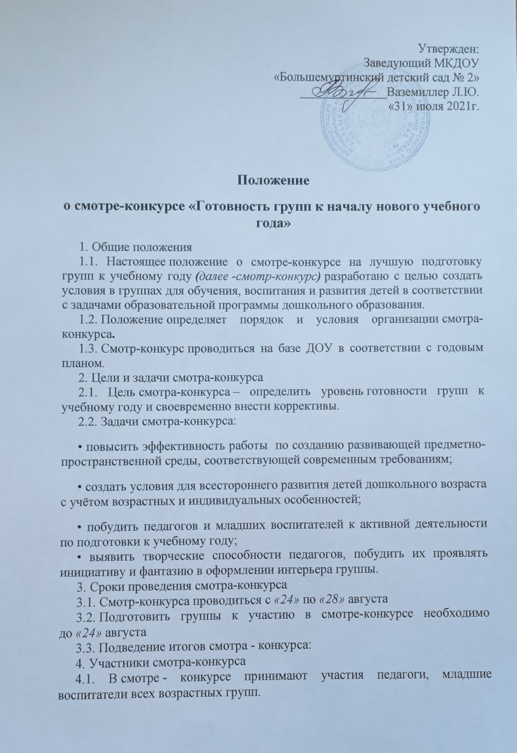

4.2. Жюри **смотра-конкурса**

4.3. В состав жюри **смотра-конкурса входят**:

• председатель жюри: заведующий ДОУ

• заместитель заведующего по УВР

• старший воспитатель

• воспитатель

• медицинская сестра

5. Организация и порядок проведения **смотра-конкурса**

5.1. Старший воспитатель, заранее сообщает воспитателям о сроках проведения **смотра-конкурса** и вывешивает информацию на стенд, знакомит их с критериями оценки оформления **групп**.

5.2. Жюри оценивает **группы** на основании разнообразных критериев.

5.3. Критерии оценки **групп** разрабатываться на основе требований ФГОС ДО к развивающей предметно - пространственной среде и санитарно-гигиенических требований.

5.4. Жюри оценивает **группы** по 3-бальной системе:

• 3 балла – оцениваемый критерий на высокий уровень;

• 2 балла – оцениваемый критерий на средний уровень;

• 1 балл-оцениваемый критерий на уровне ниже среднего.

6. Критерии оценки **групп**

В ходе **смотра-конкурса жюри оценивает**:

6.1. Состояние **групп**:

• Эстетика оформления, наличие обозначений в оформлении развивающих центров.

• Соответствие оформления **группы** и предметно – развивающей среды **группы** возрастным особенностям детей.

• Доступность, мобильность, разнообразие игрового и дидактического материала **группы.**

• Маркировка мебели.

6.2. Соблюдение санитарно – гигиенического режима:

• Наличие оборудования для сервировки стола, в соответствии с возрастом детей *(салфетки, столовые приборы)*

• Достаточность столовой посуды, ее состояние.

• Наличие оборудования для мытья игрушек.

• Наличие оборудования для дежурства детей *(в соответствии с возрастом)*.

• Чистота **группы**, оборудования, комнатных растений, игрушек.

• Маркировка мебели.

• Освещение.

• Температурный режим.

6.3. Обеспечение охраны жизни и здоровья детей:

• Создание в **группе** условий для предупреждения детского травматизма (отсутствие стеклянных, торчащих и острых предметов, гвоздей, незакрепленной мебели и другого оборудования, отсутствие ядовитых комнатных растений).

6.4. Организацию физического развития и оздоровительной работы:

• Наличие комплексов утренней гимнастики и гимнастики после сна в соответствии с возрастом.

• Наличие картотеки подвижных игр в соответствии с возрастом.

• Наличие в **группе** уголка по физическому развитию, оригинальность его оформления, достаточность и разнообразие представленного оборудования, доступность материалов, соответствие возрасту и программе.

• Наличие выносного материала для организации подвижных игр и самостоятельной двигательной активности *(мячи, обруч, скакалки и др.)*.

6.5. Наличие документации:

• Рабочей программы.

• Табель посещаемости.

• Журнал утреннего фильтра ребенка.

• Тетрадь сведений о родителях и детях.

• План воспитательно-образовательной работы.

• Перспективные планы по всем видам образовательной деятельности.

• Протоколы родительских собраний.

• Режим дня.

• Расписание образовательной деятельности.

• Листов адаптации *(для****группы****раннего возраста)*

6.6. Наличие и оформление развивающих центров *(уголков)* в **группе**:

• Игровой центр сюжетно-ролевых игр (наличие интеллектуальных игр, настольных игр, ознакомление с традициями, культурой и бытом народов)

• Природный уголок *(может быть объединен с центром опытов и экспериментов)*.

• Книжный уголок.

• Физкультурный уголок.

• Музыкальный уголок.

• Уголок по ПДД.

• Уголок ИЗО.

• Уголок нравственно-патриотического воспитания.

6.6. Организация взаимодействия с родителями *(законными представителями)* детей:

Наличие родительского уголка и размещения в нём:

• Информация о **группе**.

• Меню, режим дня, расписание образовательной деятельности.

• Рекомендации *(памяток)* по развитию и воспитанию детей.

• Наличие папок передвижек *(с актуальной информацией)*.

6.7. Наличие методической и художественной литературы, оформление картотеки.

6.8. Состояние участка, который закреплен за конкретной возрастной **группой**.

7. Подведение итогов и награждение.

Победителей **смотра-конкурса** члены жюри определяют по сумме баллов, которые получили участники за соответствие оформления **группы всем критериям.**

7.2. При подведении итогов **смотра-конкурса** члены жюри определяют победителей, занявших 1-е, 2-е, 3-е места.

7.3. Победители и участники **смотра-конкурса**  награждаются грамотами.

7.4. Награждение участников **смотра - конкурсов** проходит на заседании установочного педагогического совета.